Inga. Felipa Floriza Ávila Pesquera de Medinilla E.P.S: Luis Aroldo Morales Noriega

Universidad de san carlos de guatemala   Facultad de Ingeniería Escuela de Ingeniería en Ciencias y Sistemas

Manual de Usuario   
Tutor Logica de sistemas

Manual de Usuario

La aplicación siguiente tiene como objetivo ser un auxiliar de estudio para el curso de Lógica de Sistemas de la Escuela de Ciencias y Sistemas, USAC, por lo que esta comprende de una aplicación de escritorio diseñara para ambiente **Windows** en su primera versión, a continuación, se especificara el funcionamiento de la misma.

* Requisitos

1. Sistema Operativo Windows.
2. Máquina Virtual de Java.
   1. Instalación:
      1. Ir al sitio: <https://www.java.com/en/download/>
      2. 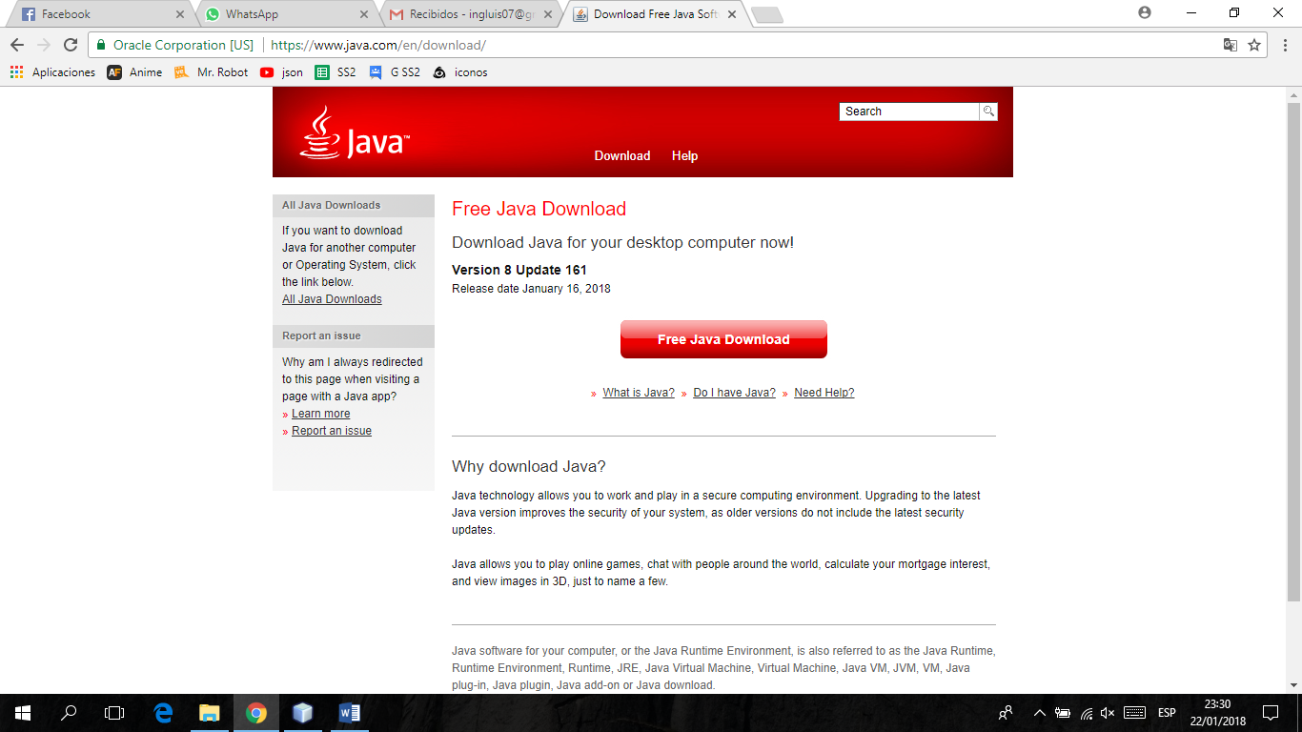Dar al botón: **Free Java Download**
      3. Ejecutar el ejecutable .exe que se descarga y seguir el asistente.

* Módulo de Bienvenida

Inicio de Sesión:

Esta pantalla se muestra al inicio de la aplicación y contiene los campos nombre y contraseña para poder ingresas a la aplicación según sea el rol que tengamos, este contiene un botón de registro y un botón para poder validar nuestras credenciales y pasar a la siguiente pantalla.

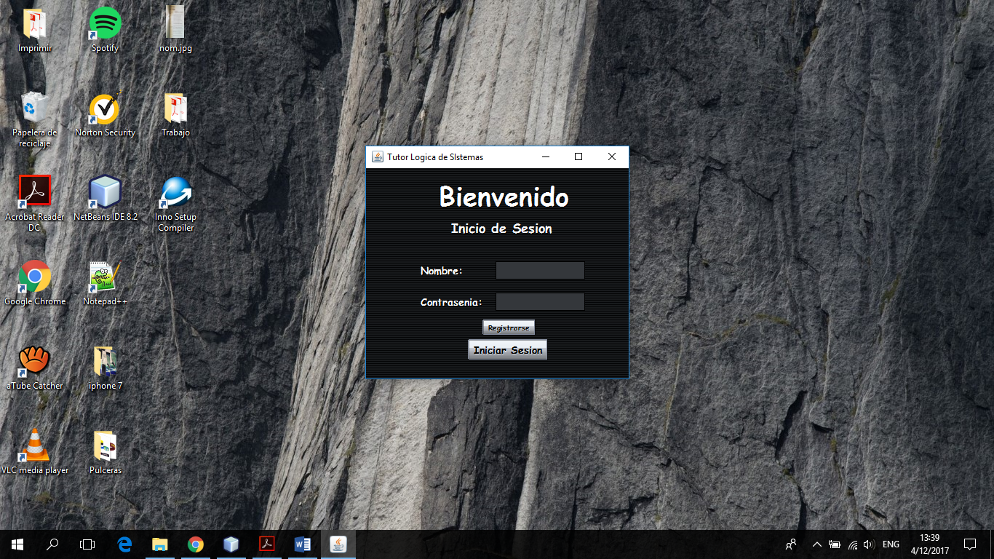

Registro de Usuario:

Esta pantalla se muestra al momento de dar click en el registro de login y sirve para ingresar los datos personales del estudiante o administrador que valla a utilizar la aplicación, al momento de ingresar todos los datos correctamente se debe dar click en el botón registrarse, si todo es correcto se mostrara un mensaje de registro correcto y posteriormente la pantalla de login para poder ingresar a la aplicación.

Si es el Administrador de la aplicación se le pedirá una clave de autenticación que tendrá el tutor o encargado del curso para poder hacer cambios dentro del contenido.

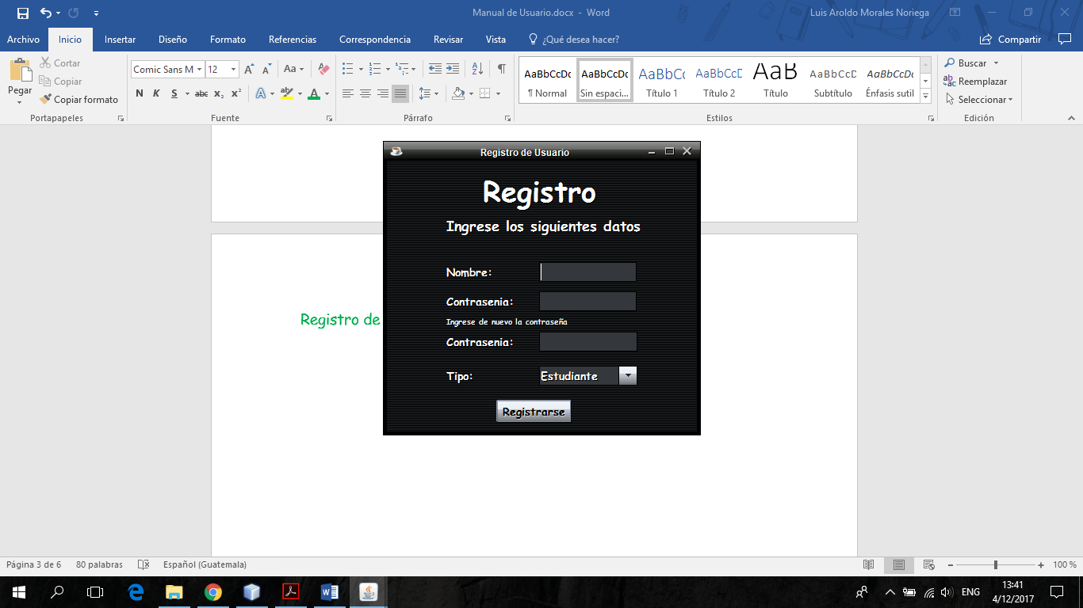

Modulo General:

Cuando ingresamos con el rol de Estudiante, se mostrará una pantalla con el curso en sí, mostrando sus unidades y diferentes opciones para poder llevar el curso de una manera eficaz y eficiente. Estas opciones se describirán a continuación:

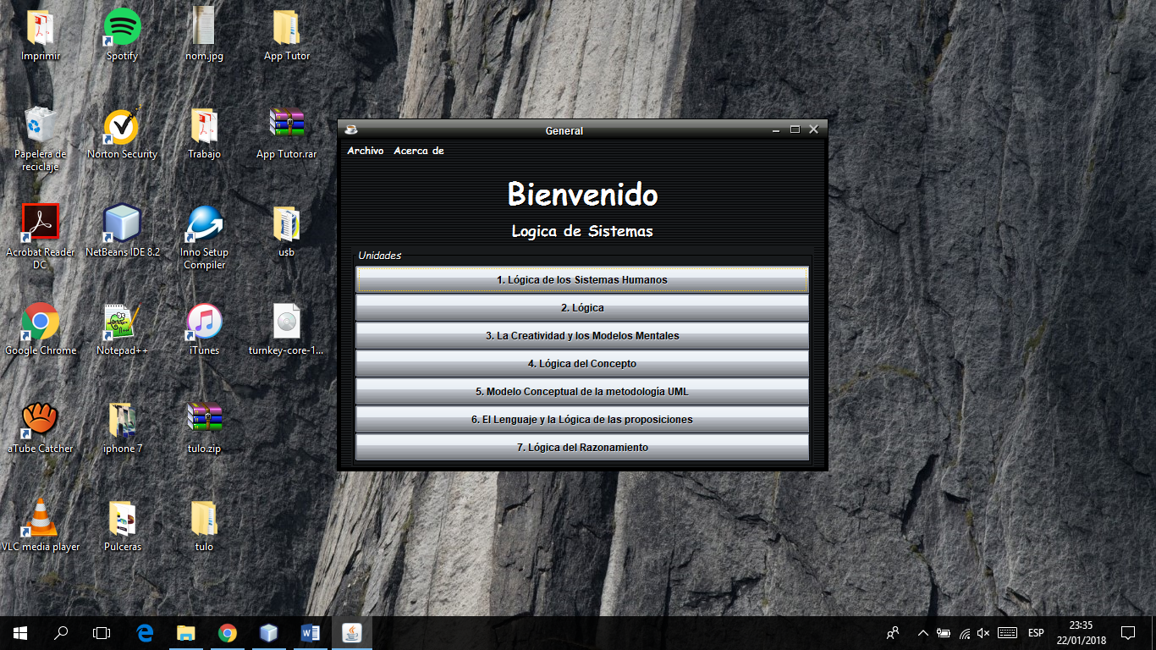

1. Dentro del modulo general se encuentra el menú archivo:
   1. Este tiene 3 opciones
      1. Administrador: Esto redirige al modulo administrador por lo que solo un administrador tendrá acceso a esta opción.
      2. Preferencias: Con esta opción tendrán la opción de cambiar el estilo de la aplicación al su gusto mostrando un menú de opciones, y mostrara el detalle del curso.
      3. Cerrar Sesión: Esta opción saldrá del modulo administración.

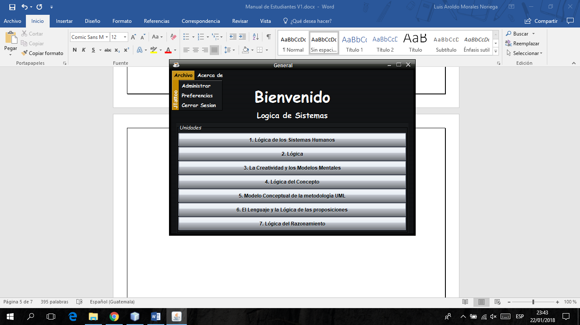

1. Preferencias: Esta opción mostrara la siguiente pantalla:

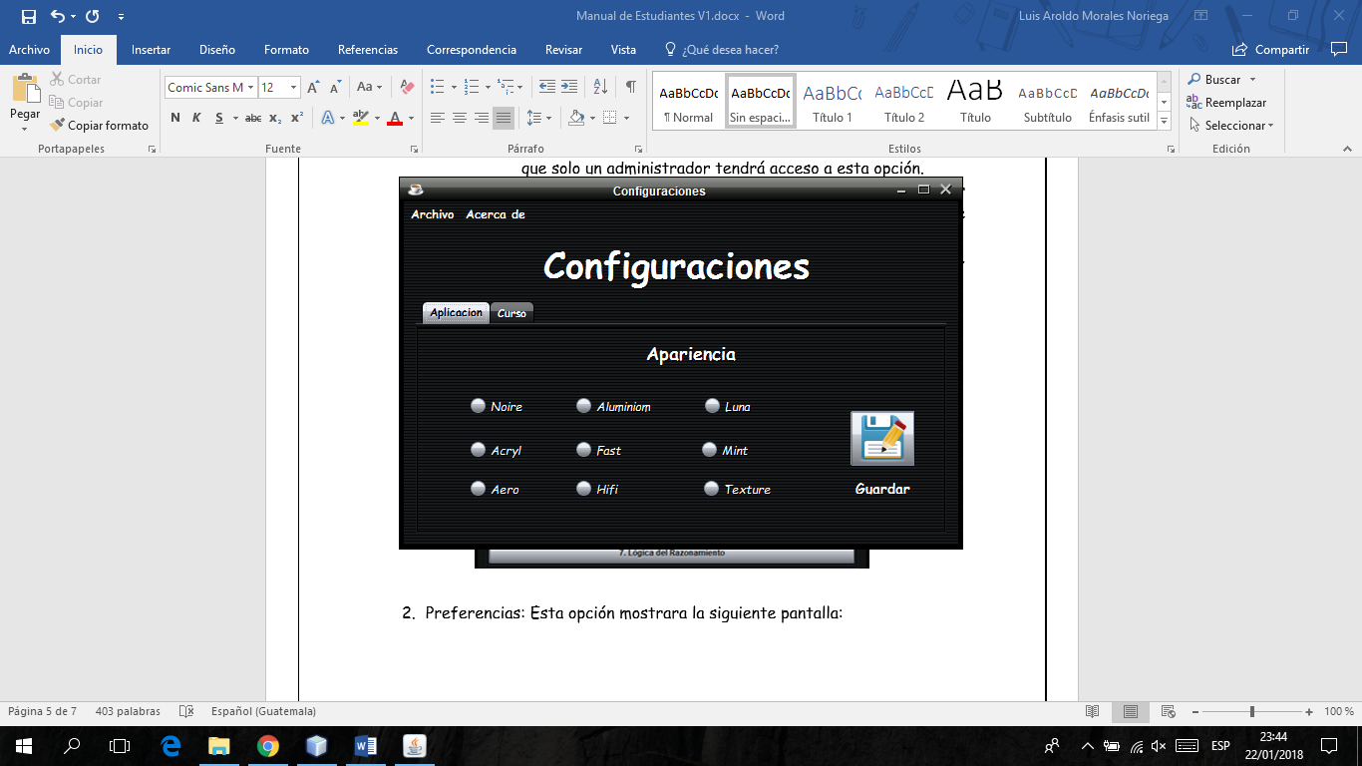

* 1. La pestaña aplicación muestra un menú de opciones que cambian el estilo de la aplicación seleccionando el botón guardar puedan guardar su configuración
  2. La pestaña curso muestra la información de la aplicación.
  3. El menú archivo muestra un botón regresar donde nos redirige al modulo general.

1. 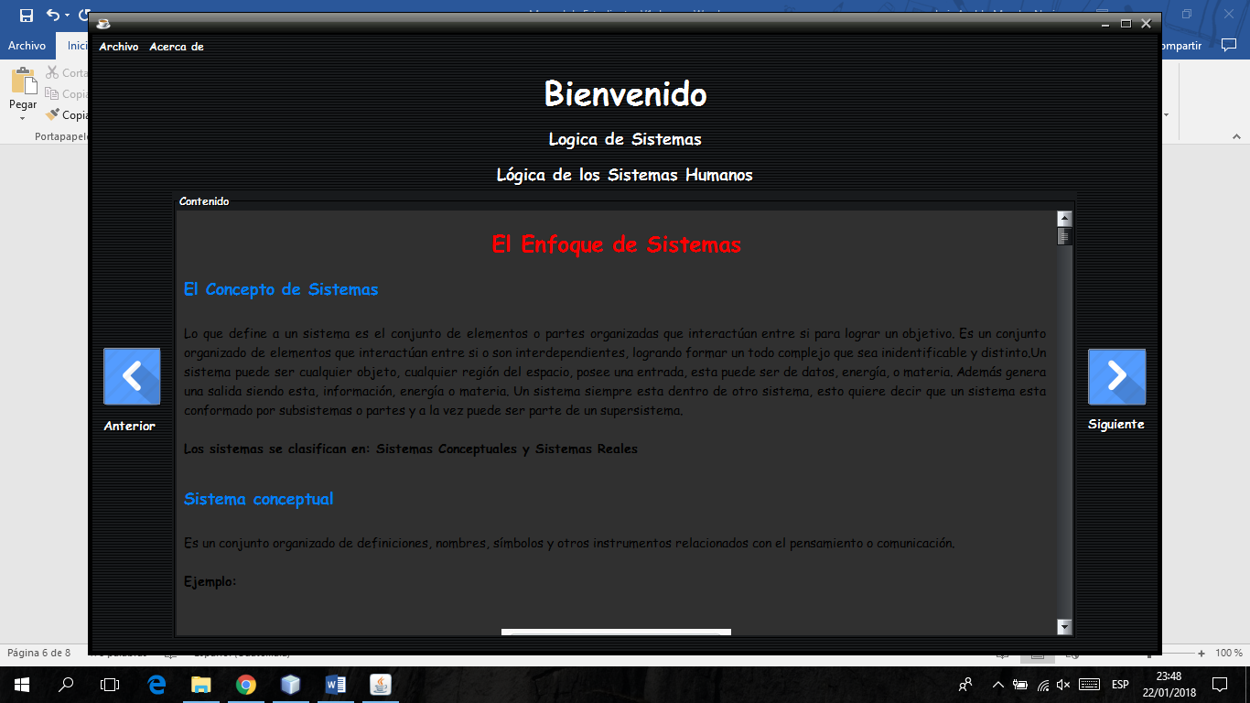Unidades del Curso: Dentro del módulo general se muestran botón con el nombre de cada unidad, al seleccionar cualquiera de estos se mostrará la siguiente pantalla.
   1. Esta pantalla muestra un botón Anterior y Siguiente, que nos sirven para cambiar de tema y así poder interactuar con el curso.
   2. El menú archivo muestra un botón regresar donde nos redirige al módulo general y así poder ver otra unidad.
2. Menú Acerca de: Este menú muestra los créditos de la aplicación, autor y correo para que la aplicación pueda ser retroalimentada y ser mejorara para las siguientes versiones.

